  - Factor 11. Organización, administración y financiación del programa académico

El programa evidencia un desempeño institucional sobresaliente, caracterizado por una estructura organizativa consolidada, una gestión administrativa eficaz, y un sistema de aseguramiento de la calidad que opera de manera articulada y continua. La participación activa de estudiantes, docentes y egresados en cuerpos colegiados y espacios de toma de decisiones es una fortaleza destacada, sustentada tanto en evidencias documentales como en la percepción positiva reflejada en encuestas aplicadas. El programa demuestra una sólida capacidad de gestión respaldada por normativas institucionales claras, mecanismos operativos funcionales y una cultura organizacional orientada al mejoramiento continuo. En cuanto a los sistemas de comunicación e información, se evidencia un uso eficaz de plataformas digitales y recursos tecnológicos, con altos niveles de satisfacción por parte de la comunidad académica, tanto en términos de calidad como de cobertura. Igualmente, los aspectos financieros muestran coherencia entre la asignación presupuestal y el cumplimiento de las funciones misionales del programa, con proyecciones de crecimiento que garantizan la sostenibilidad del plan de mejoramiento. Finalmente, el Sistema Interno de Aseguramiento de la Calidad (SIAC) está plenamente consolidado y articulado con las políticas institucionales y los lineamientos del CNA, lo que garantiza una evaluación permanente de los procesos académicos y administrativos. En consecuencia, el comportamiento del factor se configura como una fortaleza estructural, con una calificación cuantitativa global de 94,40, lo que reafirma su cumplimiento pleno y su aporte estratégico a la calidad integral del programa.

Tabla 95. Calificación de las características - Factor 11
Características | Peso en la Ponderación | Calificación
Características | Peso en la Ponderación | Cuantitativa | Cualitativa
11.1 Organización y administración | 16,54 | 94 | Se cumple plenamente
11.2 Dirección y gestión | 16,73 | 93,5 | Se cumple plenamente
11.3 Sistemas de comunicación e información | 13,85 | 93,6 | Se cumple plenamente
11.4 Estudiantes y capacidad institucional | 12,69 | 95 | Se cumple plenamente
11.5 Financiación del programa académico | 21,54 | 95 | Se cumple plenamente
11.6 Aseguramiento de la calidad y mejora continua | 18,65 | 95 | Se cumple plenamente
Fuente: Resolución 007 de 2022 del Consejo de Facultad de Ingeniería (anexo 4) y bitácora del proceso de autoevaluación del programa de Ingeniería de Sistemas.

    - Característica 41. Organización y administración

La característica 41 evidencia una organización académica coherente y funcional, sustentada en una estructura normativa e institucional que propicia la participación efectiva de todos los estamentos en el desarrollo y el mejoramiento del programa. A través de cuerpos colegiados como el Comité Curricular, el Consejo de Facultad de Ingeniería y las demás instancias académicas definidas por la Universidad de La Guajira, docentes, estudiantes y egresados tienen representación activa conforme a los lineamientos del artículo 62 de la Ley 30 de 1992 y a los estatutos institucionales. La sistematicidad de las actas del Comité Curricular refleja un trabajo colegiado continuo en torno a la revisión del plan de estudios, las metodologías de enseñanza, la autoevaluación, el desarrollo de proyectos de proyección social e investigación y el fortalecimiento de la infraestructura académica. Este modelo de gobernanza participativa asegura la legitimidad de las decisiones y garantiza la pertinencia y la calidad del programa al considerar diversas voces en la toma de decisiones. Por ello, la característica representa una fortaleza estructural del programa, con una calificación de 94 sobre 100 y un juicio de “Se cumple plenamente”.

Figura 38. Apreciación sobre la participación en cuerpos colegiados y en la toma de decisiones
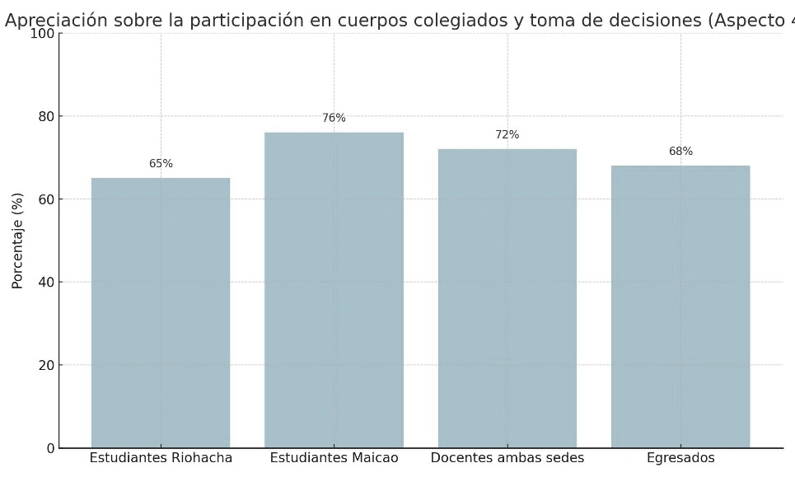
Fuente: encuestas aplicadas.
El gráfico correspondiente al Aspecto 41,3 del Factor 11 ofrece una visualización clara de la apreciación de estudiantes, docentes y egresados del Programa de Ingeniería de Sistemas en relación con su participación en cuerpos colegiados y en procesos de toma de decisiones académicas. A partir de los resultados representados, se observa que la mayor percepción positiva proviene de los estudiantes de la sede Maicao, con un 76 % que manifiesta haber sido convocado o informado sobre los espacios de representación estudiantil. Esta cifra contrasta con la de la sede Riohacha, donde, aunque el 83 % de los estudiantes afirma conocer la existencia de estos espacios, solo el 65 % considera que su opinión es realmente tenida en cuenta, lo cual sugiere una brecha entre la participación formal y la percepción de su impacto o eficacia. Este hallazgo plantea la necesidad de profundizar en estrategias que no solo garanticen la inclusión de los estudiantes en las estructuras organizativas, sino que aseguren una participación sustantiva, es decir, que sus aportes se traduzcan en acciones concretas de mejora del programa.
En cuanto al cuerpo docente, se evidencia un 72 % de participación activa en comités curriculares, evaluativos y el Consejo de Facultad, lo cual refleja un buen nivel de apropiación de los procesos de gestión académica por parte del profesorado. Este porcentaje demuestra que los docentes consideran estos espacios como canales efectivos para incidir en decisiones que afectan directamente los contenidos curriculares, las estrategias pedagógicas y las condiciones laborales, lo que fortalece el enfoque participativo en la gobernanza del programa. Por su parte, los egresados registran un 68 % de participación, principalmente en calidad de invitados a reuniones consultivas o como colaboradores en ejercicios de autoevaluación y reformulación del plan de estudios. Esta cifra, aunque positiva, puede incrementarse mediante una política más estructurada de vinculación de egresados, que no solo contemple su participación eventual, sino su integración sistemática en procesos clave de actualización académica y pertinencia del perfil de egreso.
En conjunto, el gráfico revela una valoración favorable sobre los mecanismos de participación colegiada en el programa, con niveles significativos de involucramiento de todos los actores. No obstante, se identifican oportunidades de mejora importantes, especialmente en cuanto a la percepción de los estudiantes de Riohacha sobre la efectividad de su participación y en la necesidad de consolidar una cultura institucional que cierre la brecha entre la representación formal y la influencia real en la toma de decisiones. Reforzar los canales de comunicación, documentar el impacto de las intervenciones estudiantiles y fortalecer los espacios de participación continua para los egresados, son acciones clave para avanzar hacia una gobernanza académica más inclusiva, eficaz y alineada con los principios de calidad y corresponsabilidad institucional.
    - Característica 42. Dirección y gestión

El Aspecto 42,1 correspondiente a la Característica 42: Dirección y gestión, se evidencia una estructura organizativa claramente definida y respaldada normativamente, que permite el funcionamiento eficiente y articulado del Programa de Ingeniería de Sistemas. La dirección del programa está regida por una figura académica que actúa conforme al Estatuto General de la Universidad de La Guajira, el Reglamento Académico, el Reglamento Estudiantil y los manuales de procesos institucionales, lo cual asegura coherencia entre la gestión interna y los marcos regulatorios vigentes. Esta estructura se complementa con instancias colegiadas como el Comité Curricular, el Consejo de Facultad de Ingeniería, y comisiones especializadas (de autoevaluación, extensión, prácticas, entre otras), que cumplen funciones específicas en los distintos ámbitos del desarrollo académico y administrativo del programa. Cada una de estas instancias tiene asignadas responsabilidades precisas que favorecen la toma de decisiones basada en el análisis técnico, la participación y la trazabilidad. Asimismo, se evidencia que las dinámicas administrativas no operan de forma aislada, sino que están alineadas con los fines misionales de formación, investigación, proyección social y aseguramiento de la calidad, garantizando que la gestión académica se fundamente en procesos sistemáticos, coordinados y orientados al mejoramiento continuo. Este modelo de dirección promueve un liderazgo académico sustentado en la corresponsabilidad institucional, facilitando la implementación de políticas estratégicas y la ejecución eficaz de planes de mejora, con un impacto directo en la calidad de la formación ofrecida por el programa.
Figura 39. Percepción sobre la eficiencia de los procesos administrativos y la gestión académica
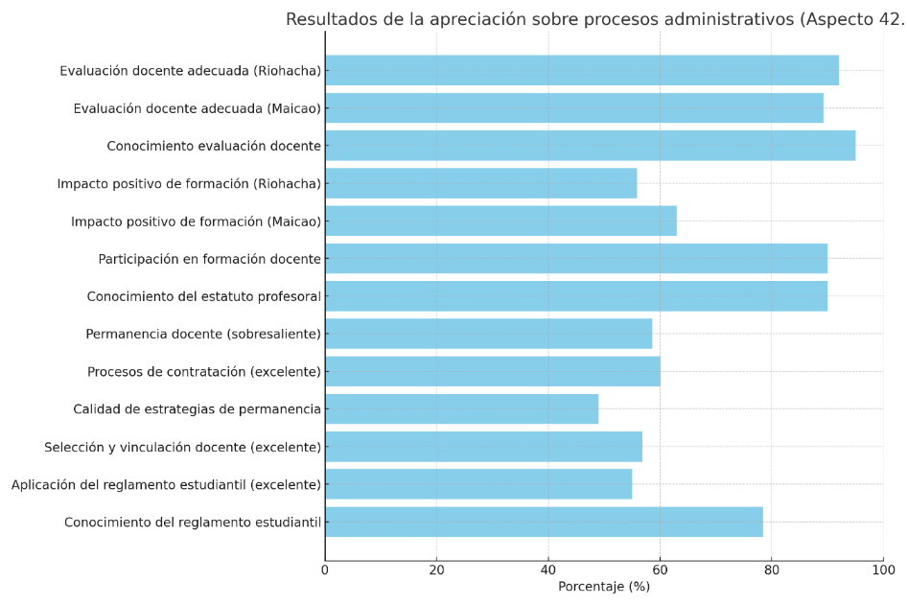
Fuente: Encuestas aplicadas.
El gráfico revela una percepción ampliamente positiva por parte de estudiantes y docentes del Programa de Ingeniería de Sistemas respecto a la eficiencia y eficacia de los procesos administrativos vinculados a la gestión académica. Destaca el alto nivel de conocimiento del estatuto profesoral y de los mecanismos de evaluación docente, con porcentajes superiores al 90 %, lo que sugiere una apropiación institucional sólida de las normas y herramientas de gestión interna. Asimismo, la participación en actividades de formación docente también es notable (90 %), consolidando un entorno que estimula el desarrollo profesional.
En las sedes Maicao y Riohacha, los procesos de evaluación docente son considerados adecuados en más del 89 % de los casos, y los niveles de satisfacción con los procesos de contratación y permanencia docente superan el 58 %. Esto refleja la alineación efectiva de la gestión con las funciones misionales del programa. No obstante, indicadores como la percepción de calidad de las estrategias de permanencia (49,02 %) y la aplicación del reglamento estudiantil (55 %) evidencian áreas susceptibles de fortalecimiento. Estas cifras, aunque aceptables, indican la necesidad de reforzar la implementación efectiva y la difusión de estas estrategias.
En conjunto, el análisis confirma que el entorno administrativo del programa ha logrado consolidarse como un respaldo eficaz para los procesos formativos, aunque se identifican oportunidades puntuales de mejora que podrían potenciar aún más la experiencia académica y la calidad institucional.

    - Característica 43. Sistemas de comunicación e información

Figura 40. Percepción sobre los sistemas de comunicación e información
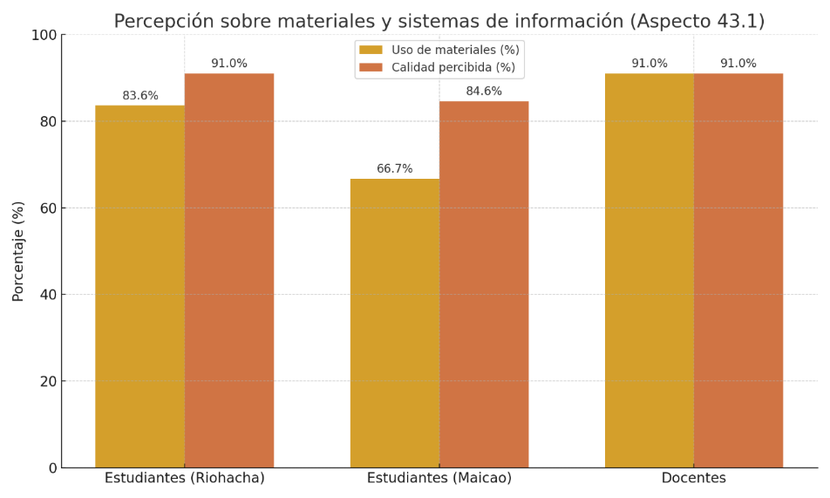
Fuente: Encuestas aplicadas.
El gráfico correspondiente al (Aspecto 43,1) resume la percepción de estudiantes y docentes del Programa de Ingeniería de Sistemas de la Universidad de La Guajira sobre el uso y la calidad de los materiales informativos producidos por los profesores, así como la eficacia de los sistemas de comunicación institucional. Los datos reflejan un alto nivel de apropiación y valoración positiva, con indicadores significativos en ambas sedes del programa.
En la sede de Riohacha, el 83,6 % de los estudiantes indicó haber utilizado los materiales didácticos elaborados por sus docentes, y más del 91 % calificó su calidad como excelente o muy buena. En Maicao, aunque la cifra de uso fue menor (66,7 %), también se evidencia una percepción favorable respecto a la calidad, con un 84,6 % de valoración positiva. Esta diferencia entre sedes puede atribuirse a factores como la disponibilidad de recursos, conectividad o estrategias pedagógicas diferenciadas.
En cuanto al cuerpo docente, se registra un 91 % de conformidad general respecto al uso y utilidad de los sistemas de comunicación institucional, subrayando su papel como herramientas fundamentales para la gestión académica y el acompañamiento a los procesos formativos. Esta percepción destaca la integración efectiva de plataformas digitales como Google Workspace, SMA, y otros sistemas institucionales en la dinámica académica del programa.
En conjunto, los resultados reflejan que el programa ha consolidado un entorno informativo robusto y funcional que apoya de manera efectiva las labores de enseñanza-aprendizaje y comunicación interna, lo cual representa una fortaleza institucional clave en términos de calidad y sostenibilidad académica.

El soporte tecnológico de la gestión académica y administrativa del programa se apoya en un conjunto de plataformas institucionales articuladas entre sí: el Sistema Académico SMA para matrícula, notas, horarios y solicitudes académicas; Google Workspace for Education Plus con Classroom, Drive y Meet para los espacios digitales de clase; ADVISER para el seguimiento a la permanencia; SIGINV para la gestión de la investigación; GUNIG 2 para la gestión académica institucional; y PLATINUM para la gestión administrativa y financiera. A ello se suman los canales multimedia oficiales, redes sociales y el canal de YouTube institucional, utilizados para la difusión de eventos académicos, encuentros institucionales y jornadas de inducción.

El (Aspecto 43,2) correspondiente al análisis del uso de los sistemas de comunicación e información y la implementación de estrategias para garantizar la conectividad de la comunidad académica del Programa de Ingeniería de Sistemas, evidencia un comportamiento altamente satisfactorio que se traduce en una fortaleza institucional. La Universidad de La Guajira ha desplegado una infraestructura tecnológica robusta que responde eficientemente a las exigencias de acceso y conectividad tanto en la sede principal de Riohacha como en la de Maicao. Entre 2020 y 2024, se reportaron más de 12.000 accesos a plataformas institucionales por parte de estudiantes y docentes, lo cual demuestra una alta apropiación de los sistemas disponibles, como el Sistema Académico Institucional (SMA), el Sistema de Gestión de Investigación, y herramientas de trazabilidad académica y documental.
En términos de conectividad, la universidad cuenta con una cobertura del 96 % de red Wi-Fi en el campus principal, soportada por más de 100 puntos de acceso, lo cual ha facilitado una navegación estable en espacios académicos. Para el segundo semestre de 2024, el ancho de banda institucional alcanzó los 3.072 MB, distribuidos entre las sedes de Riohacha (2.048 MB) y Maicao (500 MB), evidenciando un esfuerzo claro por garantizar la conectividad en todas las unidades académicas. Asimismo, el acceso institucional a Google Workspace for Education Plus, ha fortalecido el uso de plataformas como Classroom, Drive y Meet, promoviendo la interacción sincrónica y asincrónica entre los actores académicos, así como el desarrollo de clases híbridas, tutorías virtuales y procesos administrativos en línea.
Este despliegue tecnológico y de infraestructura, no solo ha favorecido la continuidad de los procesos formativos durante los periodos críticos (como la pandemia), sino que ha reforzado la estrategia de integración digital del programa, facilitando la participación equitativa de los estudiantes sin importar su lugar de residencia. La implementación de estas soluciones tecnológicas, acompañada de una gestión estratégica y sostenida por parte de la Dirección de Sistemas, garantiza el acceso universal a los recursos institucionales, lo que contribuye directamente al cumplimiento de las funciones misionales del programa y a la mejora continua de la calidad educativa. En conclusión, el aspecto 43,2 constituye una evidencia sólida de la capacidad institucional para garantizar medios efectivos de comunicación e información, favoreciendo la inclusión, el aprendizaje autónomo y el desarrollo académico integral de los miembros de la comunidad universitaria.
Desde el (Aspecto 43,3) centrado en la evidencia de la aplicación de mecanismos de gestión documental, organización, actualización y seguridad de los registros académicos y administrativos, refleja un alto grado de consolidación en los procesos de soporte académico y administrativo del Programa de Ingeniería de Sistemas de la Universidad de La Guajira. Esta gestión se desarrolla en coherencia con la Política Institucional de Gestión Documental, basada en los lineamientos del Archivo General de la Nación y alineada con el Sistema Institucional de Gestión (SIG), lo que garantiza que los procedimientos se realicen bajo estándares técnicos y normativos rigurosos.
La información académica de estudiantes, profesores y personal administrativo se organiza y mantiene a través del Sistema de Información Académico (SMA), una plataforma que centraliza y permite la trazabilidad de todos los registros institucionales. Este sistema posibilita el acceso a historiales académicos, calificaciones, planes de estudio, actas, asignación docente, carga académica y otros documentos relevantes, optimizando así la gestión del ciclo académico y la toma de decisiones. Paralelamente, la gestión documental en formato físico se rige por protocolos definidos por el Archivo Central de la universidad, que incluyen criterios de conservación, digitalización, clasificación, acceso seguro y respaldo, minimizando riesgos de pérdida de información y fortaleciendo la seguridad de los datos institucionales.
Además, el uso combinado de sistemas tecnológicos de información y prácticas institucionalizadas, ha permitido garantizar la continuidad de los procesos académicos incluso en contextos adversos, como los derivados de la pandemia o cambios administrativos. Esta capacidad organizativa facilita no solo el cumplimiento de las funciones misionales del programa, sino también el seguimiento detallado de los procesos de permanencia estudiantil, acreditación, evaluación docente y gestión de recursos. En definitiva, el aspecto 43,3 se posiciona como una fortaleza institucional, al evidenciar que la universidad ha implementado un sistema eficiente, seguro y actualizado de gestión documental, que respalda de forma integral el desarrollo académico, administrativo y la calidad educativa del programa.

    - Característica 44. Estudiantes y capacidad institucional

El (Aspecto 44,1) sobre estudiantes y capacidad institucional, expone de manera clara y detallada cómo el Programa de Ingeniería de Sistemas de la Universidad de La Guajira ha fortalecido su infraestructura organizativa, tecnológica, humana y financiera para favorecer la permanencia, el desarrollo académico y la graduación de sus estudiantes. Entre los años (2019 y 2024), el programa ha consolidado una estructura institucional que articula eficazmente recursos, servicios y estrategias en función de las necesidades reales del estudiantado, lo que ha permitido generar impactos positivos en sus trayectorias formativas.
En materia de recursos humanos, el programa ha sostenido una planta docente activa y comprometida, que no solo cumple funciones de enseñanza, sino que también participa en actividades de acompañamiento académico, formación continua y bienestar universitario. Esto se refleja en una dinámica institucional en la que los docentes actúan como actores fundamentales de las estrategias de permanencia, como tutorías, mentorías y promoción a la graduación. Entre 2020 y 2024 se registraron 5.132 participaciones estudiantiles en estas estrategias en las dos sedes, lo que demuestra una apropiación significativa de las acciones institucionales por parte de la comunidad académica.
Desde la dimensión del bienestar universitario, los estudiantes del programa registraron 22.039 participaciones entre 2020 y 2024 en áreas como desarrollo humano, permanencia y graduación, salud, deporte, cultura y promoción socioeconómica, lo que fortalece su bienestar integral y el equilibrio entre la vida académica y la personal. Esta cobertura indica el esfuerzo por mantener una universidad incluyente y sensible a las diversas realidades del estudiantado. A ello se suman los 1.337 estudiantes beneficiados con apoyos socioeconómicos, tales como subsidios de alimentación, transporte y descuentos, lo cual ha incidido directamente en la disminución de la deserción y en el fortalecimiento de la equidad educativa.
En el ámbito tecnológico y financiero, se destaca el fortalecimiento progresivo de la conectividad institucional y la dotación de infraestructura digital, lo que ha facilitado el acceso a plataformas académicas, el seguimiento formativo y el desarrollo de procesos de autoevaluación, evaluación docente y gestión académica. Todo ello ha contribuido al mejoramiento sostenido de indicadores clave, como lo muestra el incremento de la tasa de graduación acumulada, que pasó del 10,68 % en el semestre 14 al 43,40 % en el semestre 49, confirmando la eficacia de las acciones institucionales dirigidas a acompañar y culminar exitosamente los procesos formativos.
En síntesis, este aspecto revela una articulación funcional, estratégica y sostenible entre los recursos institucionales y las metas formativas del programa, permitiendo afirmar que el Programa de Ingeniería de Sistemas cuenta con una capacidad institucional extensa que respalda de manera efectiva los procesos académicos, garantiza el acompañamiento integral del estudiante y consolida una cultura institucional orientada a la permanencia con calidad. Por tanto, este aspecto se configura como una fortaleza decisiva dentro del modelo de aseguramiento de la calidad.
Figura 41. Percepción sobre la correspondencia entre la capacidad institucional y la matrícula
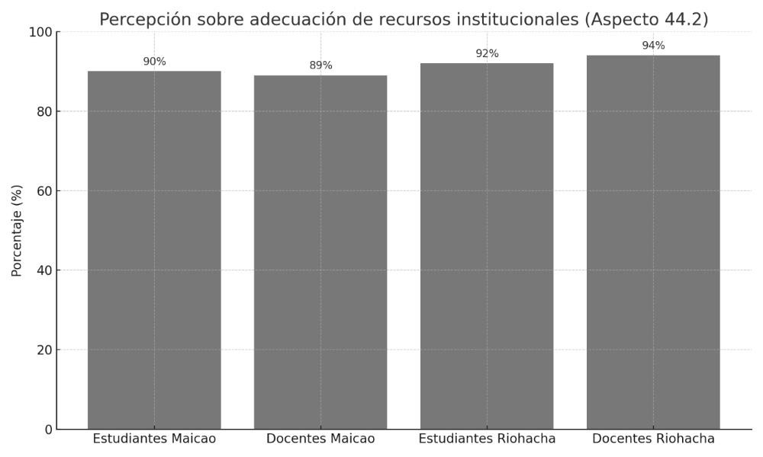
Fuente: Encuestas aplicadas.
El gráfico refleja la percepción de estudiantes y docentes del Programa de Ingeniería de Sistemas, tanto en la sede Riohacha como en Maicao, sobre la correspondencia entre las capacidades institucionales (recursos humanos, técnicos, tecnológicos y financieros) y el número de estudiantes matriculados. Los resultados son altamente positivos en ambos contextos, lo que evidencia una fuerte validación del entorno institucional como respaldo efectivo a la gestión académica y formativa.
En la sede Riohacha, el 92 % de los estudiantes y el 94 % de los docentes consideran adecuados los recursos disponibles, lo que indica no solo satisfacción con la dotación actual, sino también confianza en la capacidad de respuesta de la institución frente a las demandas crecientes del programa. Esta percepción puede estar relacionada con mejoras sostenidas en conectividad, disponibilidad de plataformas digitales, infraestructura física y acceso a servicios de bienestar, aspectos ampliamente documentados en la bitácora del factor 11.
Por su parte, en la sede Maicao, aunque los porcentajes son ligeramente menores, también son muy significativos: 90 % en estudiantes y 89 % en docentes. Estos datos confirman la consistencia del apoyo institucional en ambas sedes y revelan que la comunidad académica valora el equilibrio entre el crecimiento del número de estudiantes y la ampliación oportuna de los recursos institucionales.
Este análisis pone de manifiesto que la institución ha logrado establecer un sistema de gestión integral que responde adecuadamente a los desafíos del entorno educativo, garantizando condiciones apropiadas para el desarrollo académico, la permanencia y la calidad del proceso formativo. En consecuencia, el aspecto 44,2 se configura como una fortaleza sólida, ya que la infraestructura física, tecnológica y humana se percibe como suficiente, eficiente y alineada con el Proyecto educativo del Programa.

    - Característica 45. Financiación del programa académico

Desde el (Aspecto 45,1) sobre organización, gestión y recursos institucionales, aborda la coherencia entre la asignación y distribución presupuestal del Programa de Ingeniería de Sistemas y el desarrollo integral de sus funciones misionales: docencia, investigación, proyección social, bienestar institucional, internacionalización y la implementación de planes de mejoramiento. El análisis de la ejecución presupuestal entre los años (2020 y 2022), así como las proyecciones hasta 2029, evidencia una planeación financiera estructurada, progresiva y orientada a la sostenibilidad académica.
Durante el los períodos de (2020–2022), el presupuesto ejecutado del programa en la sede Riohacha mostró un crecimiento importante, pasando de $2.321 millones a $4.481 millones, lo cual permitió fortalecer no solo los servicios personales (remuneraciones y apoyo docente), sino también las áreas de investigación (de $101 a $196 millones), bienestar estudiantil (de $69 a $133 millones), y extensión (de $59 a $114 millones). Estos aumentos no son meros incrementos numéricos, sino el reflejo de una voluntad institucional por mejorar las condiciones de permanencia, aprendizaje, proyección social y acompañamiento del estudiante, a través de una política presupuestal coherente con el modelo educativo de la Universidad de La Guajira.
Las proyecciones financieras para el periodo (2023–2029) también son alentadoras. Se prevé un crecimiento presupuestal que eleva los recursos de $9.077 millones en 2023 a $15.549 millones en 2029, incrementando los rubros estratégicos para garantizar calidad y pertinencia. Por ejemplo, el presupuesto para investigación pasará de $397 millones a $681 millones, extensión de $232 a $397 millones, capacitación docente de $445 a $762 millones, bienestar de $271 a $464 millones, e internacionalización de $319 a $547 millones. Estas cifras proyectadas evidencian una estrategia de inversión que no solo mantiene el fortalecimiento de la docencia, sino que amplía el impacto institucional en términos de movilidad académica, formación continua y vinculación con el entorno.
Esta coherencia entre la planeación financiera y el cumplimiento de los fines misionales también se refleja en la asignación de recursos para implementar el Plan de Mejoramiento del programa, permitiendo avanzar en acciones derivadas de procesos de autoevaluación, como actualizaciones curriculares, adquisición de infraestructura tecnológica, fortalecimiento de la planta docente y actividades de formación e innovación educativa.
En conclusión, el análisis del (Aspecto 45,1) permite afirmar que el Programa de Ingeniería de Sistemas cuenta con un modelo presupuestal consistente, progresivo y articulado con sus objetivos de calidad. La asignación equilibrada de recursos en áreas críticas consolida al programa como una unidad académica financieramente sólida, estratégicamente planificada y comprometida con el aseguramiento de la calidad en todas sus dimensiones. Este aspecto, por tanto, constituye una fortaleza estructural dentro del proceso de acreditación institucional.
El (Aspecto 45,2) Financiación del programa académico, se enfoca en la presentación de la proyección y ejecución del presupuesto de inversión y funcionamiento del Programa de Ingeniería de Sistemas, así como en los mecanismos de seguimiento y control utilizados para garantizar la transparencia, eficiencia y coherencia de la gestión financiera. El análisis de este aspecto revela una administración sólida y bien estructurada, respaldada por información verificable proveniente de la Vicerrectoría Administrativa y Financiera, con base en los reportes contables institucionales y la normativa del Estatuto Presupuestal.
Durante el periodo (2020 a 2022), el programa ejecutó un presupuesto que se duplicó en tres años, ascendiendo de $2.321 millones en 2020 a $4.481 millones en 2022. Esta expansión presupuestal permitió atender componentes claves de funcionamiento e inversión, como servicios personales (docencia), investigación, internacionalización, material bibliográfico, infraestructura, capacitaciones docentes y proyectos de bienestar estudiantil. Estos datos reflejan una evolución coherente en el uso de los recursos, alineada con las necesidades del crecimiento institucional y el cumplimiento de las metas del Plan de Desarrollo y del Proyecto Educativo del Programa (PEP).
Lo más destacable del aspecto es la proyección financiera (2023–2029), que establece un crecimiento amplio del presupuesto, pasando de $9.077 millones en 2023 a $15.549 millones en 2029. Este aumento progresivo garantiza no solo la cobertura de las necesidades básicas del programa, sino también la ejecución del Plan de Mejoramiento Institucional, con inversiones puntuales en áreas estratégicas. Por ejemplo, investigación crecerá de $397 millones a $681 millones; extensión de $232 a $398 millones; capacitación docente de $445 a $763 millones; internacionalización de $319 a $547 millones; y bienestar estudiantil de $271 a $464 millones. Este comportamiento refleja un enfoque institucional orientado al fortalecimiento de capacidades académicas, al aseguramiento de la calidad y a la sostenibilidad a largo plazo del programa.
En cuanto a los mecanismos de seguimiento y control, la universidad ha implementado herramientas eficaces de auditoría interna y externa, supervisión contable, reportes anuales de ejecución presupuestal y socialización de resultados en órganos como el Consejo de Facultad. Todo ello, bajo los lineamientos del Sistema Institucional de Gestión (SIG), que integra la planificación estratégica con la gestión financiera y la rendición de cuentas.
En resumen, el análisis del Aspecto 45,2 permite concluir que el Programa de Ingeniería de Sistemas demuestra una planificación financiera eficiente, controlada y con visión prospectiva, que asegura la estabilidad de los procesos misionales y el cumplimiento progresivo de sus metas académicas, investigativas y de proyección social. Por tanto, este aspecto se constituye en una fortaleza financiera e institucional, que respalda de manera efectiva el proceso de acreditación y el desarrollo integral del programa.

    - Característica 46. Aseguramiento de la calidad y mejora continua

La calidad, entendida como el compromiso institucional asumido para garantizar una formación universitaria con altos componentes de integralidad y flexibilidad, ajustada a las necesidades del contexto, coherente con las tendencias nacionales e internacionales y con resultados tangibles de su impacto en el entorno más cercano, ha sido uno de los temas relevantes al interior de los planes estratégicos de la Institución, como parte de la búsqueda constante de la apropiación, sistematización y consolidación de los procesos académico-administrativos. Al mismo tiempo, se han direccionado lineamientos que permitan la evaluación colectiva de los programas académicos y de la universidad, por parte de los estamentos universitarios y comunidad en general, con el fin de identificar fortalezas y oportunidades de mejora para su regulación permanente.
Es por ello que, para la Universidad de La Guajira, existen dos elementos fundamentales que aportan al desarrollo y evolución de los procesos académico-administrativos teniendo en cuenta su compromiso de ofrecer servicios educativos de calidad, pertinentes y actualizados; éstos, se fundamentan en la evaluación multipropósito y permanente (o autoevaluación) y la regulación para la mejora y toma de decisiones. Ambos procesos interactúan entre sí y dinamizan con ello la cultura de calidad institucional con miras al mejoramiento continuo y a la excelencia académica.
Todo lo anterior, se encuentra dirigido por la Vicerrectoría de Calidad cuyas direcciones adscritas son: a. Aseguramiento de la Calidad y b. Gestión de Calidad, las cuales se comunican permanentemente para dar soporte al cumplimiento efectivo y eficaz a los ejes misionales: docencia, investigación y proyección social, articulados con el componente de internacionalización, por medio de la institucionalización de lineamientos, guías, matrices y el Modelo de Autoevaluación, aportando con ello las bases metodológicas para entender toda la configuración alrededor de la cultura de calidad y, de este modo, ejecutar acciones puntuales para el cumplimiento de la misión, visión y objetivos institucionales.
A nivel del programa de Ingeniería de Sistemas, la implementación del Sistema Interno de Aseguramiento de la Calidad (SIAC) se ha traducido en la adopción de prácticas regulares de autoevaluación que involucran activamente a los diferentes estamentos: docentes, estudiantes, egresados y administrativos, en una dinámica participativa y orientada a resultados verificables. Estas acciones se desarrollan conforme al modelo del Consejo Nacional de Acreditación (CNA), permitiendo verificar la calidad en cada uno de los factores establecidos. Entre los avances más significativos se destacan la consolidación de ciclos de mejoramiento documentados, la integración de la autoevaluación al ciclo de planeación y la articulación efectiva con los procesos de rendición de cuentas institucional. Así, el programa ha logrado construir un marco de calidad sólido, en donde las decisiones curriculares, pedagógicas, investigativas y de gestión se basan en información evaluativa confiable, fortaleciendo su capacidad de respuesta ante los retos de la educación superior contemporánea.

El Sistema Interno de Aseguramiento de la Calidad establece que cada programa realiza al menos dos autoevaluaciones durante la vigencia de su registro calificado, es decir, en un periodo de siete años. El ejercicio se desarrolla con la participación de docentes, estudiantes, egresados, empleadores y directivos, mediante encuestas, grupos focales, análisis de indicadores, revisión documental y espacios de discusión académica. Sus resultados identifican fortalezas y oportunidades de mejora en los factores académicos, administrativos y de extensión, y se traducen en planes de mejoramiento con acciones concretas, responsables y cronogramas definidos, sobre los cuales se realiza seguimiento periódico que se integra al informe de autoevaluación como evidencia para la acreditación y la renovación de registros.

    - Valoración general del Factor 11

Luego de analizar la información y las evidencias del Factor 11, Organización, administración y financiación del programa académico, se concluye que este factor representa una fortaleza estructural y funcional del Programa de Ingeniería de Sistemas de la Universidad de La Guajira, con una calificación de 94,40 puntos sobre 100 calculada con los pesos establecidos en la Resolución 007 de 2022 del Consejo de Facultad de Ingeniería (anexo 4). La evaluación de cada una de sus seis características muestra un cumplimiento pleno, respaldado por procesos organizativos claros, participación activa de la comunidad académica, una gestión administrativa coherente con los fines misionales, sistemas eficientes de comunicación e información, capacidades institucionales, sostenibilidad financiera y una sólida cultura de aseguramiento de la calidad.
En términos cuantitativos, el factor presenta calificaciones entre 93,5 y 95 puntos en todas sus características, lo que evidencia no solo el cumplimiento formal de los estándares de calidad, sino también una madurez institucional en la consolidación de prácticas que garantizan la mejora continua. Este desempeño permite afirmar que el programa cuenta con una estructura organizativa funcional, una dirección comprometida, recursos suficientes y adecuados, y una planificación financiera alineada con sus objetivos estratégicos.
Por tanto, la valoración del Factor 11 es de "Fortaleza", con un comportamiento global que se cumple plenamente, demostrando que la organización y los recursos institucionales no solo apoyan eficazmente el desarrollo del programa, sino que lo proyectan hacia la sostenibilidad y la excelencia académica.

Tabla 96. Fortalezas y oportunidades de mejora del Factor 11
Estado | Fortaleza/Oportunidad de mejora
Fortalezas: | Estructura organizativa sólida y funcional  Alto nivel de participación y representación  Gestión administrativa eficaz y alineada con los fines misionales  Sistemas de información y comunicación sólidos  Recursos institucionales adecuados y proporcionales a la matrícula  Planeación financiera coherente con las funciones sustantivas  Consolidación del Sistema Interno de Aseguramiento de la Calidad (SIAC)
Oportunidad de mejora: | Optimizar la evaluación de infraestructura física

Tabla 97. Resultado de la evaluación del Factor 11
Peso del factor en la ponderación | Calificación cuantitativa | Calificación cualitativa | Estado
8,80 | 94,40 | Se cumple plenamente | Fortaleza

